CRNOGORSKI DIJALEKTI

Crna Gora je tokom minulog stoljeća dala više izuzetno značajnih dijalektologa. Zahvaljujući tome danas crnogorski govori spadaju među najbolje proučene govore u južnoslovenskom svijetu. Prvi zvanični proučavalac crnogorskih govora bio je Vuk Stefanović Karadžić, koji je rezultate svojih istraživanja objavio 1836. godine u predgovoru Srpskih narodnih poslovica.
Ipak, o sistematskom proučavanju crnogorskih govora možemo govoriti tek od prvog desetljeća minulog stoljeća, preciznije od 1907. i studije Milana Rešetara „Štokavski dijalekat“, koji im je u svom radu posvetio dosta pažnje. Potom će uslijediti značajni radovi Danila Vušovića, Mihaila Stevanovića, Radosava Boškovića, Mječislava Maleckog, Jovana Vukovića, Luke Vujovića, Danila Barjaktarovića, Branka Miletića, Mitra Pešikana, Milije Stanića, Draga Ćupića, Dragoljuba Petrovića, Mata Pižurice i inih lingvista.
Bez obzira na njihov nemjerljiv doprinos crnogorskog dijalektologiji, većina proučavalaca crnogorskih govora nastojala je da dokaže postojanje dva strogo odijeljena dijalekta koji presijecaju crnogorski etnolingvistički prostor. Sjeverozapadni crnogorski govori u dijalektologiji su ubrajani redovno u istočnohercegovački dijalekat (ili hercegovački ili hercegovačko-krajiški), dok je preostali dio govora imenovan kao: zetsko-bosanski, zetsko-raški, zetsko-lovćenski, zetsko-sjenički, zetsko-južnosandžački, zetsko-gornjopolimski dijalekat i sl. Samo ne crnogorski. I nazivi dijalekatskih studija i priloga koji su tretirali crnogorske govore, najblaže rečeno, tražili su po Crnoj Gori „podesnije“ nazive tih govora, izuzev Mihaila Stevanovića i Mitra Pešikana koji su se odvažili da istočnocrnogorski dijalekat, odnosno crnogorske govore nazovu njihovim pravim imenom. Mitar Pešikan čak ih je i sjedinio u svom prilogu „Jedan opšti pogled na crnogorske govore“, ali samo da bi ih nanovo razjedinio. Ustaljenom podjelom crnogorskih govora na dva dijalekta iz vremena srpskohrvatskog (čak i srpskohrvatskoslovenačkog) jezičkog i svakog drugog jedinstva, ističe se njihovo nejedinstvo i činjenica da se ta dva dijalekta prostiru znatno šire od crnogorskih državnih granica.
Od pobjede Vukove jezičke reforme i jezik i govor Crnogoraca zvanično su tretirani kao sastavni dio srpskohrvatskog, češće srpskog jezika, a crnogorske jezičke osobenosti isključivo kao dijalektizmi toga jezika. Sva imenovanja dijalekata na crnogorskom prostoru bez pardona zaobilazila su u širokom luku crnogorski i etnički i jezički atribut.
Treba istaći da je izdvojenost Crne Gore od ostalih Južnih Slovena u vrijeme Otomanske imperije i njena politička, vojna i trgovačka saradnja sa Mletačkom Republikom uticala da se crnogorski govori samostalno razvijaju i da usvoje brojne posuđenice iz romanskog jezika. Ono što je izvjesno iz dosadašnjih dijalektoloških istraživanja, bez obzira na njihovu političku potku i cilj, jeste da je prostor koji je zauzimalo štokavsko narječje bio znatno manji i da se širio, prvenstveno na zapad na štetu čakavskog i kajkavskog narječja. Prije poznatih migracija, koje su počele sa osmanskim osvajanjima, crnogorski govori su bili jedina cjelovita štokavska oaza u okviru cijelog srednjojužnoslovenskog jezičkog dijasistema, što se ne bi moglo reći za hrvatske i bosanske govore, koji su baštinili u prošlosti (ili još baštine) i druga narječja: čakavsko ili kajkavsko, pa čak ni za srpske koji imaju i torlačko, koje, i prema podacima srpskih dijalektologa, ima više sličnosti sa bugarskim jezikom negoli sa štokavskim narječjem srednjojužnoslovenskog dijastistema.
Pored toga, crnogorski govori su za razliku od hrvatskih, srpskih i bosanskih govora odvajkada bili jedina kompaktna govorna i jezička cjelina koja je baštinila isključivo štokavski /i/jekavski izgovor.

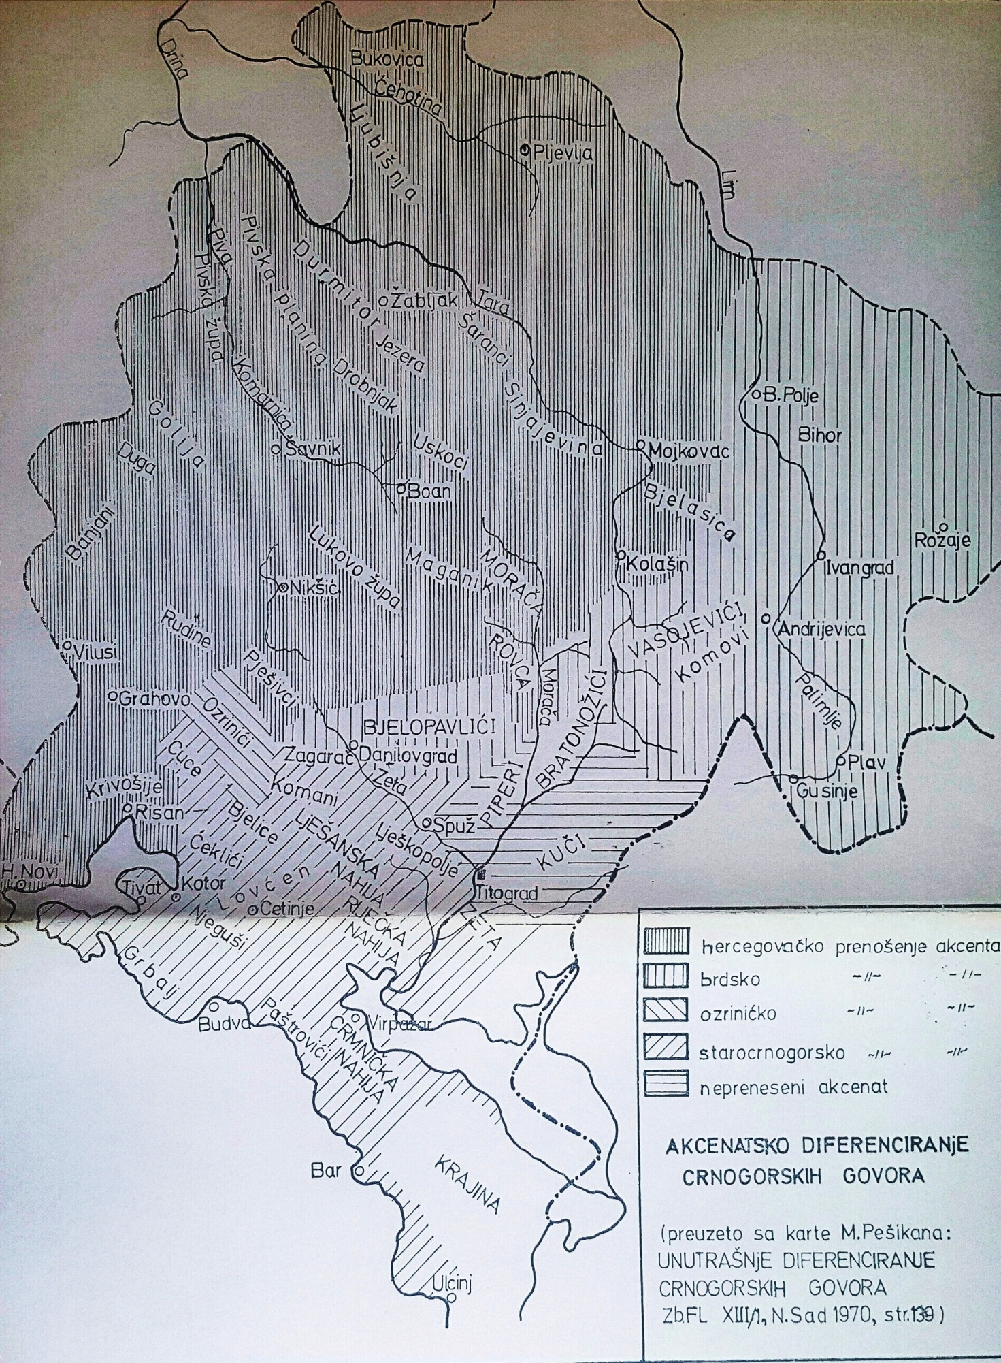
Dakle, razlog što crnogorski govori nadilaze crnogorsku teritoriju treba, očito je, tražiti u brojnim migracijama od početka XV pa sve do XX stoljeća u kojima su
Crnogorci nosili sa sobom i svoj govor, svoje jezičke i druge karakteristike. Riječju, nosili su sa sobom svoju etnolingvističku ličnu kartu - izvorno štokavsko narječje ijekavskog izgovora, koje je umnogome uticalo na promjenu jezičkih osobina onih naroda koje su Crnogorci zatekli na štokavskim i neštokavskim teritorijama koje su naselili. Iako se u brojnim dijalektološkim, ali i istorijskim studijama navodi da su migracijama štokavski Hercegovci (kažu manje Crnogorci) naseljavali većinu nekadašnjeg neštokavskog terena, autori namjerno zanemaruju da centar migracija nije bila današnja Hercegovina već sjeverozapadna Crna Gora, koju su iz drugih pobuda gotovo redovno nazivali i još je nazivaju Vojvodstvom svetog Save, Starom Hercegovinom, istorijskom Hercegovinom i sl. Ukoliko bismo pomno analizirali istočnohercegovačke govore, ali i etničko porijeklo istočnohercegovačkih porodica, njihovu narodnu nošnju i običaje, vidjeli bismo da većina potiče sa crnogorskog prostora, a da mnoge jezičke karakteristike crnogorskih govora jesu i karakteristike istočnohercegovačkih govora.
Sličnosti istočnohercegovačkih i crnogorskih govora ogledaju se prvenstveno u sljedećim zajedničkim karakteristikama:
- ijekavica;
- duži oblici zamjeničko-pridjevske promjene (tije(h), tijem);
- jekavsko jotovanje (ćerati, đevojka, śesti, iźesti);
- grupe /dvje/, /svje/, /cvje/ daju /đe/, /śe/, /će/ (međed, śedok, Ćetko);
- zastupljeno jotovanje labijala;
- konsonantski sistem proširen fonemama /ś/ i /ź/, [ě + j] > /i/ (cio, sijati);
- u radnom gl. pridjevu registrujemo i oblike tipa: śeđeo, viđeo;
- grupe /-st/, /-zd/, /-št/, /-žd/ gube krajnji konsonant (plas, groz, priš, daž);
- /-j/ < /-đ/, /-ć/ (npr. gođ-goj, doć-doj) ;
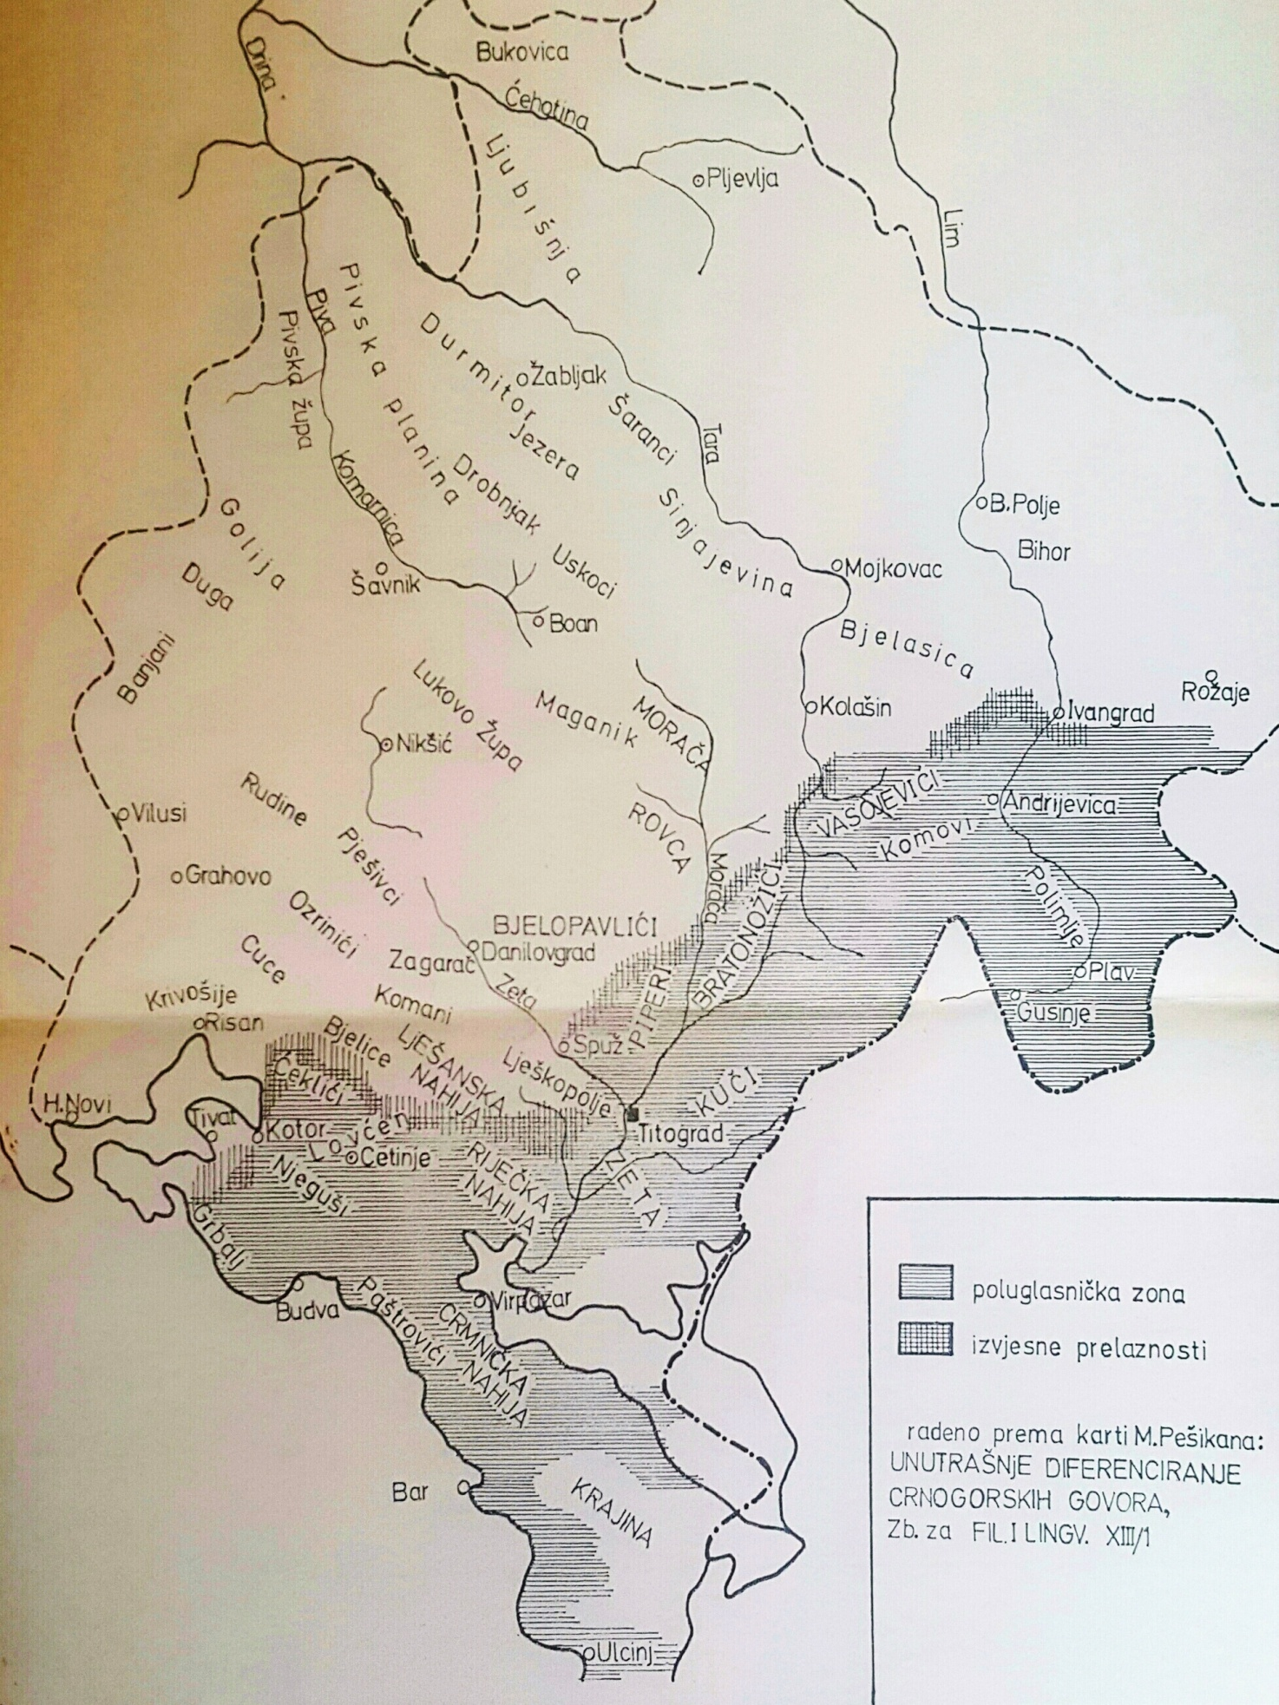
- infinitiv bez krajnjega /-i/ (npr. trčat, pričat);
- dativ i lokativ ima oblike mene, tebe, sebe;
- enklitike ni i vi;
- frekventna upotreba i aorista i imperfekta;
- deklinacija Pero–Pera–Peru;
- poremećen odnos između padeža mjesta i pravca;
- upotreba genitiva umjesto lokativa uz predlog po (npr. po kuća) itd.

PODJELA I GLAVNE KARAKTERISTIKE CRNOGORSKIH GOVORA

U pogledu zamjene jata situacija u svim crnogorskim govorima gotovo je istovjetna. Crna Gora je prepoznatljivo ijekavska. Situacija je nešto drugačija samo kada je riječ o crnogorskom dijelu Sandžaka koji je uglavnom ijekavsko-ekavski. Ovi govori imaju nešto više osobina koje su u njima dosljednije zastupljene nego u ostalim crnogorskim govorima. U pitanju je, svakako, uticaj albanske, bosanske i srpske jezičke granice, a na leksičkome planu značajnije prisustvo orijentalizama. Inače, po ostalim osobenostima i ovi se govori sasvim skladno uklapaju u mozaik crnogorskih govora. Ako izuzmemo osobenu mrkojevićku situaciju u pogledu alternanata jata i pregršt ikavizama u govoru podgoričkih i plavsko-gusinjskih Muslimana/Bošnjaka može se reći da smo iscrpili sva odstupanja od crnogorskoga /i/jekavizma.
Crnogorski govori poznaju dvočlani, tročlani i četvoročlani akcenatski sistem. Tročlani akcenatski sistem zastupljen je u Lepetanima, Ozrinićima s Broćancem i Gusinju; četvoročlani u sjeverozapadnim crnogorskim govorima, Bjelopavlićima, dijelu Pješivaca, Vasojevićima i crnogorskome dijelu Sandžaka; a dvoakcenatski u svim ostalim govorima. Ipak, najsvrsishodnija podjela crnogorskih govora bila bi na dvije velike grupe: sjeverozapadnu (četvoroakcenatsku) i jugoistočnu (dvoakcenatsku) grupu crnogorskih govora. U ovoj podjeli zanemarene su troakcenatske i četvoroakcenatske govorne oaze jer iako Ozrinići i Broćanac imaju tri akcenta, Bjelopavlići, Vasojevići i dio Pješivaca četvorakcenatski sistem, prema drugim osobenostima poput poremećenog odnosa između padeža mjesta i pravca, sažimanje vokalske sekvence [-ao], postojanja dugosilaznoga akcenta na finalnom slogu, postojanje sekundarnih /i/jekavizama i sl. oni su znatno bliži starijim nego novijim crnogorskim govorima. Stoga, smatramo da je dosadašnje imenovanje crnogorskih govora imenima srednjovjekovne Zete ili nekadašnjeg feuda hercega Stefana Vukčića, najblaže rečeno, i istorijski, i politički, i lingvistički, prevaziđeno. Crnogorske govore, prema njihovim karakteristikama i prema geografskom položaju, možemo podijeliti na mlađi - sjeverozapadnocrnogorski i stariji - jugoistočnocrnogorski dijalekat.

JUGOISTOČNI CRNOGORSKI DIJALEKAT

Jugoistočni crnogorski govori obuhvataju kao što im i samo ime kaže jugoistočnu polovinu Crne Gore, ali prelaze i u neke susjedne oblasti Srbije. Na jugozapadu i zapadu granica ide obalom Jadranskog mora od Ulcinja do Perasta u Boki Kotorskoj. Na jugu većim dijelom graniči s sa albanskim jezikom, dok prema sjeverozapadnim crnogorskim govorima međa ide od Perasta prema Grahovu i Kolašinu, prema Bijelom Polju, presijeca Lim i dopire južno do Brodareva, gdje izbija na Ibar. Granica prema kosovsko-resavskom dijalektu uglavnom ide od Studenice na jug prema Ibarskoj Slatini do nadomak Kosovske Mitrovice, gdje skreće na zapad prema obroncima Prokletija do granice s Albanijom. Ovim govorima pripadaju i govori Ibarskog Kolašina, Petrovog Sela, Vrake u Albaniji i Peroja u Istri.
Refleks dugog jata u jugoistočnim crnogorskim govorima je dvosložan: snijeg, donijet, vrijeme, kliješta, bijelo. Od ovoga odstupaju govori Muslimana/Bošnjaka gusinjskog kraja i Podgorice, koji imaju ikavske forme (mliko, sino) i govor Mrkojevića, gdje dugo jat daje, pored /ije/, /je/ (sjeno) i /e/ (svest, bela, besni, klet, ždrebe). Na cijelom terenu jugoistočnih crnogorskih govora registrujemo i sekundarne /i/jekavizme: kosijer, putijer, pancijer, pokrijeva itd. Refleksi kratkog jata su, prvenstveno /je/, ali notiramo i /e/ i /i/. Prvi refleks registrujemo i s jotovanim konsonantom (ćerat, međed). Jedino kod labijala postoje naporedo obje mogućnosti (češće pjesma, vjera, mjesec, rijetko pljesma, vljera, mljesec), /e/ registrujemo sasvim rijetko (prevoz, preći, prekršćen, goret, pored gorjet, prijeć), dok /i/ nalazimo u riječima tipa vijavica, grijat, biljeg, stio, želio i sl. Područje jugoistočnih crnogorskih govora za razliku od svih ostalih govora štokavskih dobro je sačuvalo stariju leksiku, što je omogućeno njihovim istorijskim razvitkom, kako ističu brojni dijalektolozi, kao prostora na koji se malo useljavalo, a više s njega iseljavalo u druge krajeve.
Miloš Okuka ističe da u ovom govoru postoji cio niz riječi starog slovenskog porijekla koje i danas žive u ruskim govorima i književnom jeziku, na jednoj strani, a na drugoj strani mnoštvo autohtone leksike:
- zajazit = učiniti korist;
- knego = svekar;
- gučit = skrivati;
- ira = surutka;
- znaven = pametan;
- cklo = staklo;
- ožica = kašika;
- predig = odlazak iz jednog mjesta u drugo;
- stimat = častiti;
- njivit = gajiti, podizati, vaspitavati i dr.

Crnogorski jugoistočni govori u svoj leksički sistem apsorbovali su i više jezičkih slojeva romanskih starosjedilaca, što se posebno ogleda u toponomastici. Treba istaći da su mnogo veći uticaj imali neposredni uticaji iz romanskih jezika i govora, ali i turskoga jezika. Stoga su i romanizmi i turcizmi prodrli u sve sfere društvenog i kulturnog života. Uz to u ove govore pristizala je i leksika iz albanskog jezika, osobito u graničnim zonama i u onim mjestima u kojima je živjelo mješovito stanovništvo. O tome nam najrječitije svjedoči situacija u mrkojevićkom govoru, gdje je registrovano mnoštvo albanizama: bukulica = lisica, kadra = brežuljak; lupra = grm; prita = zasjeda i sl.
Radosav Bošković smatra da se svi crnogorski govori prema razvitku akcentuacije mogu podijeliti u četiri grupe. On u prvu grupu ubraja one crnogorske govore (Piperi, Kuči, Podgorica sa okolinom, Zeta i Bratonožići) u kojima akcenat čuva svoje staro mjesto u svim položajima u riječi ukoliko nema morfološkog prenošenja i analoških ukrštanja u sistemu oblika: munja, sestra, narod, grede, žene. Drugu grupu čine govori (Riječka, Crmnička, Lješanska i Katunska nahija, izuzev Ozrinića, Zagarča i Komana, kao i Bar sa okolinom) u kojima je akcenat sa posljednjeg sloga prenesen na prethodni slog, i to kao krakosilazni ukoliko je prethodni slog bio kratak, a kao dugosilazni ukoliko je bio dug (djelimično prenesena akcentuacija bez uzlaznih akcenata): munja, sestra. Treću grupu, smatra Bošković, sačinjavaju govori Ozrinića, Zagarača i Komana, koju karakteriše postojanje dugog akcenta poluuzlaznog karaktera, resp. dugouzlazni akcenat, u onim slučajevima gdje je akcenat prenesen sa potonjeg sloga na prethodni dugi slog (djelimično prenesena akcentuacija sa jednim uzlaznim akcentom): resp. munja. Govore Bjelopavlića (izuzev Vražegrmaca) i Vasojevića, Bošković svrstava u četvrtu grupu koja se odlikuje djelimično prenesenom akcentuacijom sa oba uzlazna akcenta: munja, sèstra, narod.
Govore Riječke, Lješanske i Katunske nahije (izuzev Ozrinića, Komana i Zagarča) i Bara sa okolinom i govore Kuča, Pipera, Bratonožoća, Zete i Podgorice s okolinom svrstali smo ih u jedan poddijalekat: starocrnogorsko - primorski jer ih mnogo više osobina zbližava, a razlikuje ih, uglavnom, samo postojanje (djelimično) ili nepostojanje prenošenja akcenta sa potonjeg sloga na prethodni.
Stoga, polazeći od osnovih kriterijuma (akcentuacije i refleksa jata) izdvaju se četiri poddijalekta jugoistočnih crnogorskih govora:
- Starocrnogorsko-primorski;
- Ozrinićko-broćanski;
- Bjelopavlićko-vasojevićki i
- Sjeničko-novopazarski.

STAROCRNOGORSKO-PRIMORSKI PODDIJALEKAT

Obuhvata Lješansku i Riječku nahiju, većinu Katunske nahije (Cuce, Bjelice, Ćekliće, Njeguše, Zagarač), Bar, Paštroviće, Grbalj, , Pipere, Bratonožiće i Kuče, kao i pojas uz obalu Skadarskog jezera do planine Komova. Ovim govorima pripadaju i govori crnogorskih iseljenika: perojski u Istri i vračanski u Albaniji kod Skadra.

Glavne osobine ovog poddijalekta su sljedeće:
- stara akcentuacija bez tonskih opozicija;
- dosljedna ijekavska zamjena jata;
- vokalska grupa [-ao] daje /-a/ (doša, poša);
- prisustvo zamjenica tipa nečesov, ničesov, čegović, kogović;
- genitiv tipa Uzmi to iz Janka;
- snažno prisustvo romanizama.

OZRINIĆKO-BROĆANSKI PODDIJALEKAT

Obuhvata pojas između sjeverozapadnih crnogorskih i starocrnogorskih govora. Ovi govori posjeduje osobenosti koje ih vežu za starocrnogorske i primorske govore, a na drugoj strani za govore Bjelopavlića, Vasojevića i dijela Pješivaca.

Glavne osobine ovog poddijalekta su sljedeće:
- uglavnom dosljedan ijekavizam (s dvojnostima tipa starješina/starešina, izgoret/izgorjet, ali samo prijeć);
- troakcenatski sistem dobijen tako što je prenošenje akcenata zahvatilo samo kratku otvorenu ultimo (rezultat toga procesa je, pored kratkog silaznog, pojava samo dugog uzlaznog akcenta: zora, Jovo, povrni itd);
- fonema /h/ je izgubljena ili zamijenjena sa /g/, /k/;
- palatalno l/ (šal');
- čest imperfekt glagola htjeti u habitualnoj upotrebi (ćaše doći);
- znatno prisustvo i turcizama i romanizama.

BJELOPAVLIĆKO-VASOJEVIĆKI PODDIJALEKAT

Obuhvata oblast Bjelopavlića, Vasojevića, dio Pješivaca, Plav i Gusinje.

Glavne osobine ovog poddijalekta su sljedeće:
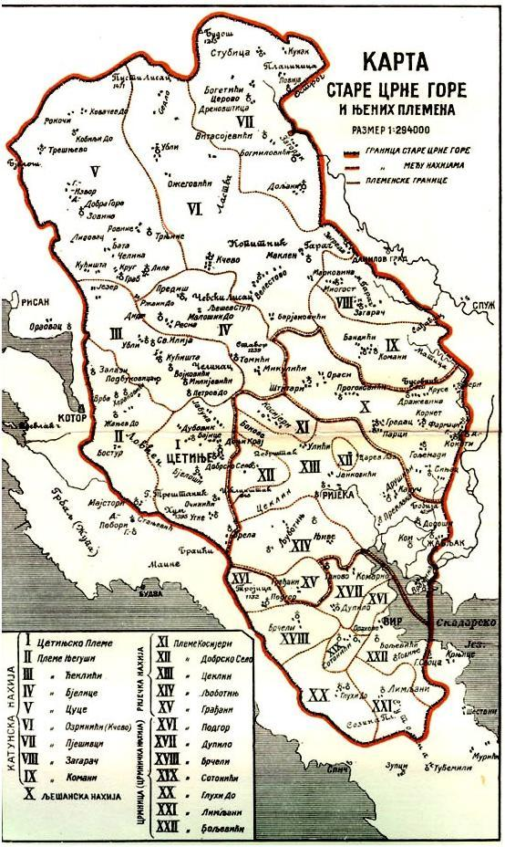
- uglavnom dosljedna ijekavica; djelimično preneseni akcenti s kratke ultime (sestra > sèstra, narod > narod);
- stari dugosilazni akcent se ne prenosi (žene, dana, druge);
- gubljenje foneme /h/;
- u Vasojevićima čuva se grupa [-ao] u radnom pridjevu (došao, kopao);
- česte imenice s dva roda (glad, pos, otrov, milet);
- izgubljen glagolski prilog prošli;
- pojava zamjene oruđnika socijativom (kosim s kosom);
- bogata turska leksika,
- broj romanizama znatno je manji u odnosu na starocrnogorsko-primorsku grupu.

SJENIČKO-NOVOPAZARSKI PODDIJALEKAT

Pripada crnogorskim govorima, ali zalazi u teritoriju Srbije. Zbog izuzetno jakog uticaja srpske jezičke granice i zvaničnog školskog sistema zasnovanog na ekavici na dijelu ovog govora koji se nalazi u Srbiji sjeničko-novopazarski govori su postali ijekavsko-ekavska zona.

Glavne osobine ovog poddijalekta su sljedeće:
- kombinovana ijekavsko-ekavska zamjena jata (ekavski refleks kratkog jata je gotovo dosljedan, ali ima i ijekavizme tipa ljeto, poželjet, śekira, ćedilo, svuđ);
- uglavnom četvoroakcenatski sistem (dosljedno povlačenje kratkog akcenta s krajnjeg sloga)
- silazni akcenti stoje i izvan prvog sloga, a dugi i na posljednjem;
- vokalska sekvenca [-ao] > /–o/ (došo, pošo);
- instrumental singulara i-deklinacije s nastavkom /-om/ (smrćom);
- veliko prisustvo turcizama.

SJEVEROZAPADNI CRNOGORSKI DIJALEKAT

Sjeverozapadni crnogorski govori predstavljaju maticu najprogresivnijih novoštokavskih ijekavskih govora i rasadnik inovacija u govorima novijeg i najnovijeg tipa našeg jezika. Ovi govori se na jugu i zapadu graniče sa jugoistočnim crnogorskim govorima, na sjeveroistoku sa jugozapadnosrpskim, a na istoku sa istočnohercegovačkim govorima. Na osnovu onoga što se iz dijalektološke literature zna, među govorima sjeverozapadne crnogorske govorne zone nema značajnijih razlikovnih crta, mada se i ovdje u okviru pojedinih plemena mogu uočiti neke specifičnosti.
Sjeverozapadni crnogorski govori imaju obilje karakteristika koje ih udaljavaju od istočnohercegovačkih govora, a približavaju jugoistočnocrnogorskim govorima. Asim Peco ih je izdvojio kao poseban govorni tip: sjeverozapadnocrnogorski i ukazao na neke od njihovih razlikovnih crta, a Miloš Okuka svrstao ih je kao zaseban zapadnocrnogorski poddijalekat u okviru istočnohercegovačkog, odnosno hercegovačko-krajiškog dijalekta, dajući više njihovih razlikovnih osobina u odnosu na hercegovačke govore.

Najvažnije su sljedeće:
- specifičnosti u refleksima jata (gotovo redovno /rě-/ > /re-/: goreti, greota, greška, grešnica, krepak, prezir, pregled, presto, premaz;
- često i u grupi /lě/: ozleda, posledica;
- likovi tipa sniježan, cvijetni;
- oblici viđeo, polećeo;
- sekundarno jat: sakrijevati, počijevati, kumpijer;
- foneme /h/ i /f/ su nepoznate (vazduk, trbuk, suv, gluv, vuruna) ;
- fonema /j/ ima dosta nestabilnu artikulaciju (esam, ednom, gledau);
- pojava /j/ mjesto /ć/ (poj < poć);
- kuj umjesto kud (kuđ);
- kogoj umjesto kogod (kogođ);
- enklitička forma zamjenice ne 'nas';
- forme tipa tizi, nekizi, ovija, onija;
- akcenti tipa mene, tebe, sebe, nijesam, dijete, pletem-pletemo, trošim-trošimo ili politika, Amerika;
- akcenatske dužine tipa puškama, gutati, danas, noćas;
- dosljedno novo prenošenje akcenta (za sunca, za zrno);
- vokativ jednak nominativu kod ženskih imena Danica, Milica;
- imperativi tipa viđi, jeđi (ali i jedi);
- frekventna tvorba hipokoristika sa /ś/ (Maśa, Raśa, Miśa [<Miloš], Vuśa, Vaśa, Gaśa [<Gavrilo], Uśa [<Uroš]. Juśa [< Julka], Peśikan [< Petar]);
- genitiv u službi lokativa (po livada);
- akuzativ umjesto lokativa (bija je na Cetinje);
- enklitika razdvaja i tijesne sintaksične veze (ja smo i ti, mi ćemo i oni, Jovan mi je reko);
- znatan sloj frekventnih turcizama (npr. kantar, bešika, ćup, boja, budala, buljuk, burma, sat, čair, duvak, hilir, meteriz...);
- znatan sloj frekventnih turcizama romanizama (kanal, škatula, cerot, vapor, beškot, štuk, pršuta, prigati, špijun, žbir, bestija, jaketa, mrgin, podumenta/podumijenta itd).

Upravo, nabrojene odlike (razlikovne crte u odnosu na istočnohercegovački govor) nepobitno pokazuju i dokazuju da sjeverozapadnocrnogorski govori imaju više osobina za koje ne znaju govori današnje istočne Hercegovine, ni Hercegovine uopšte, a i te kako dobro znaju jugoistočnocrnogorski govori. Iako imaju dodirnih tačaka kada je riječ, prvenstveno, o novom četvoroakcenatskom sistemu, postoje i brojne izoglose po kojima se sjeverozapadni crnogorski govori razlikuju, kao što je naglašeno i navedeno, od istočnohercegovačkih govora, u koje su ih svrstavali brojni lingvisti. Iz svega rečenog, vidi se da i stariji - jugoistočni i mladji - sjevernozapadni govori čine jednu skladnu, opštecrnogorsku govornu cjelinu. Razlike između ova dva crnogorska dijalekta odnose se uglavnom na novoštokavski akcenatski sistem i predstavljaju samo odraz novijih i starijih jezičkih osobina koje su sjeverozapadni govori usvojili, a u jugoistočnim taj proces nije u potpunosti doveden do kraja.
Treba istaći da su od vremena većine istraživanja crnogorskih govora selo i plemena praktično zamrli u Crnoj Gori. Migracije sa sela u gradove obilježili su drugu polovinu proteklog i početak novog milenijuma, ali i naseljavanje stanovništva iz drugih bivših jugoslovenskih republika. Oni su sa sobom ponijeli i svoje jezičke osobine, mijenjajući i svoj i govor i jezik onih sa kojima su dolazil u kontakt. Sada se otvara nova stranica dijalektoloških istraživanja - proučavanje govora gradskih sredina. Kada urbana dijalektologija predoči rezultate svojih istraživanja, tek tada ćemo moći da sklopimo potpuni mozaik crnogorskih govora i da damo završnu riječ o podjeli i karakteristikama crnogorskih govora.

